两岸一家亲 政策惠台企
溧阳市支局举办台资企业外汇管理政策及汇率风险管理培训会
为进一步推进落实“稳外资、稳外贸”各项工作，帮助台资企业了解当前国内国际经济形势，更好的研判汇率趋势，规避汇率风险。6月25日，国家外汇管理局溧阳市支局受溧阳市台办的邀请，联合举办全市台资企业外汇管理政策及汇率风险管理培训会，全市20余家台资企业高管和财务部门负责人参会。
本次培训会特别邀请了中国工商银行常州分行的外汇业务专家针对近期的汇率走势进行了深入剖析，向参会企业传达了“风险中性”的汇率风险管理理念，并对掉期、期权等主要汇率避险工具进行了介绍，通过一些成功案例进一步加深了企业对于避险产品的了解。在现场外汇局工作人员则对企业提出的问题进行政策解答。
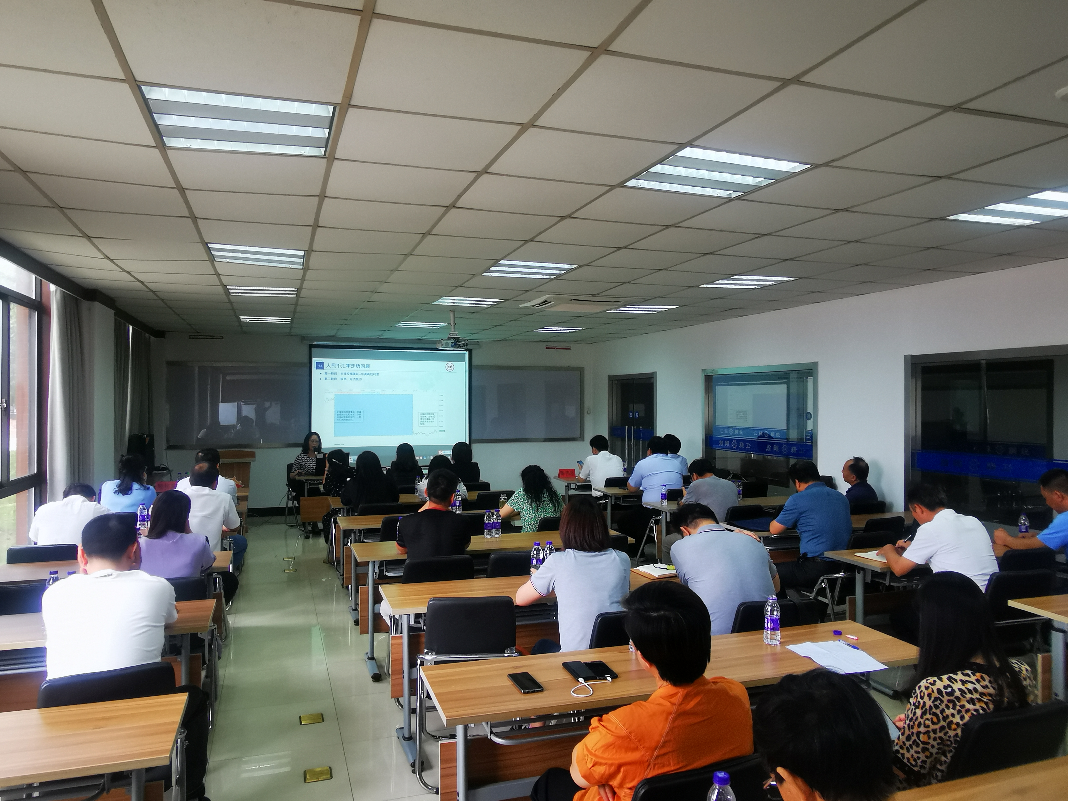
会后，企业管理人员纷纷表示收获颇丰，外汇管理政策传导及时，部分企业当场与银行业务人员进行了产品对接。本次培训为台资企业送去实实在在的产品和知识，是我支局有效开展我为群众办实事的重要举措，未来将继续开展各种形式的宣传培训活动，为溧阳市外向型经济健康有序发展做出贡献。

